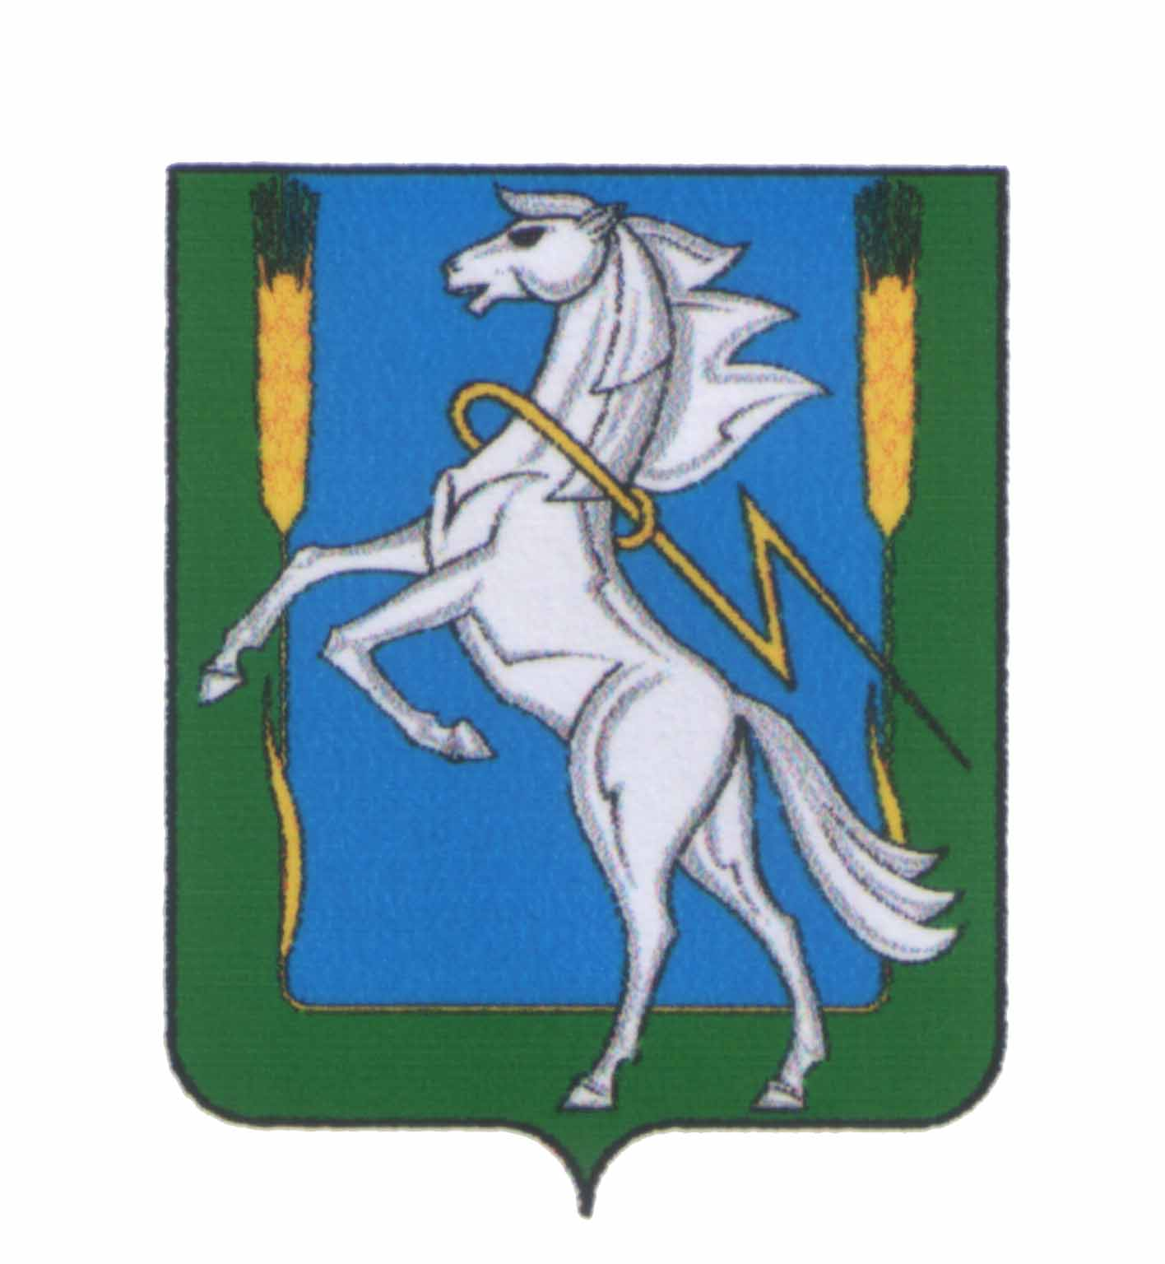

СОВЕТ ДЕПУТАТОВ
Мирненского сельского поселения
Сосновского муниципального района Челябинской области
третьего созыва
__________________________________________________________________

РЕШЕНИЕ

«27» апреля 2017г. № 14

О направлении средств бюджета поселения
на осуществление мероприятий по отлову и содержанию
безнадзорных животных, обитающих на территории
Мирненского сельского поселения

В соответствии с пунктом 14 части 1 статьи 14.1 Федерального закона от 06.10.2003г. №131-ФЗ «Об общих принципах организации местного самоуправления в Российской Федерации», в целях усиления мероприятий, направленных на профилактику бешенства на территории Мирненского сельского поселения,
Совет депутатов муниципального образования Мирненское сельское поселение Сосновского муниципального района Челябинской области

РЕШАЕТ:

1. Утвердить направление средств бюджета Мирненского сельского поселения на финансирование мероприятий по отлову и содержанию безнадзорных животных, обитающих на территории поселения, согласно приложению.
2. Разместить настоящее решение на официальном сайте Мирненского сельского поселения Сосновского муниципального района в информационно-телекоммуникационной сети «Интернет»: http://mirnenskoe.eps74.ru.
3. Настоящее Решение вступает в силу со дня его подписания и применяется к отношениям, возникшим с «01» января 2017 года.

Председатель Совета депутатов  Мирненского сельского поселения  _______________ Н.А. Гузь  М.п. | Глава  Мирненского сельского поселения  ______________________ В.Г. Григорьев  М.п.

Приложение к решению Совета депутатов
Мирненского сельского поселения
от «27» апреля 2017г. № 14

Финансирование мероприятий по отлову и содержанию безнадзорных животных, обитающих на территории поселения

Период | Мероприятие | Сумма, руб.
10.01.2017-31.12.2017 | Заключение контракта на отлов и утилизацию безнадзорных животных | 90 000,00

